Exercícios de Banco de Dados

Usando as regras de transformação de modelos ER para o lógico relacional apresentado em aula, projete um BD relacional para cada modelo ER abaixo.

1)
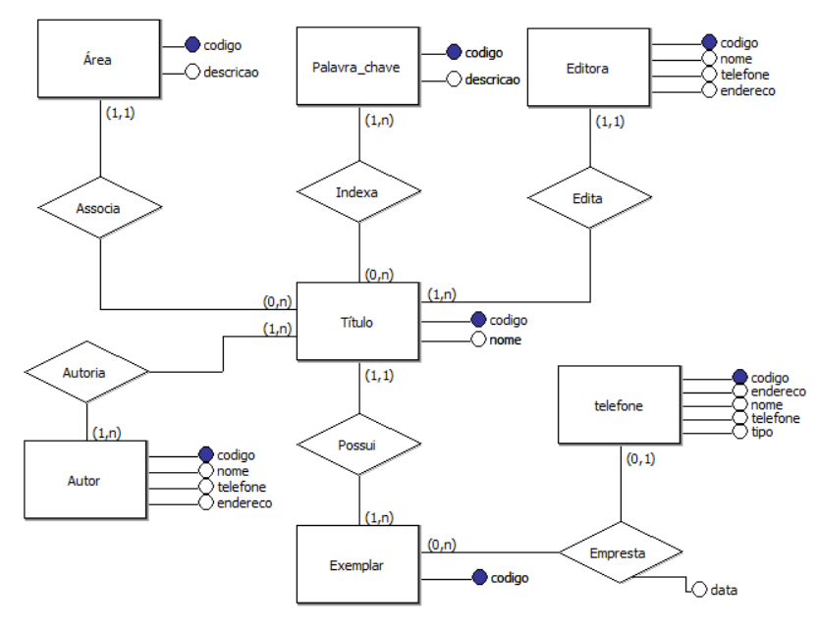

2)
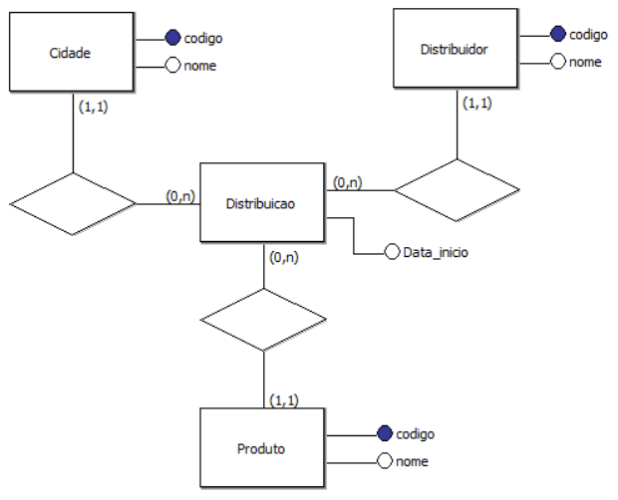

3)
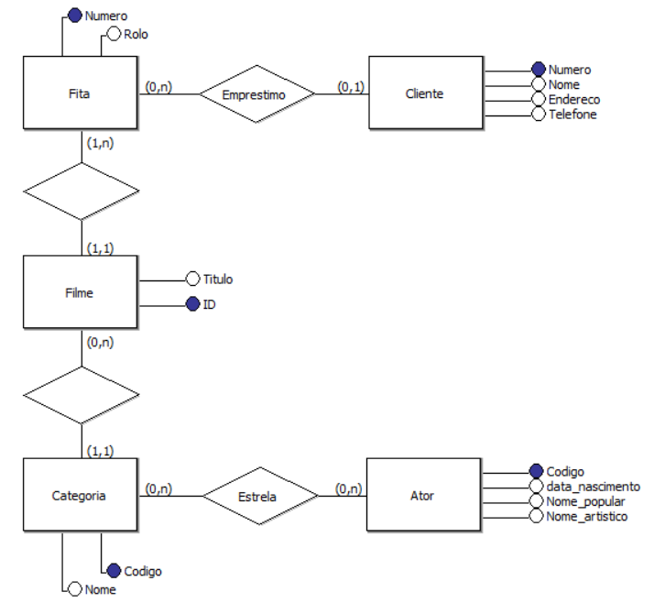

4)
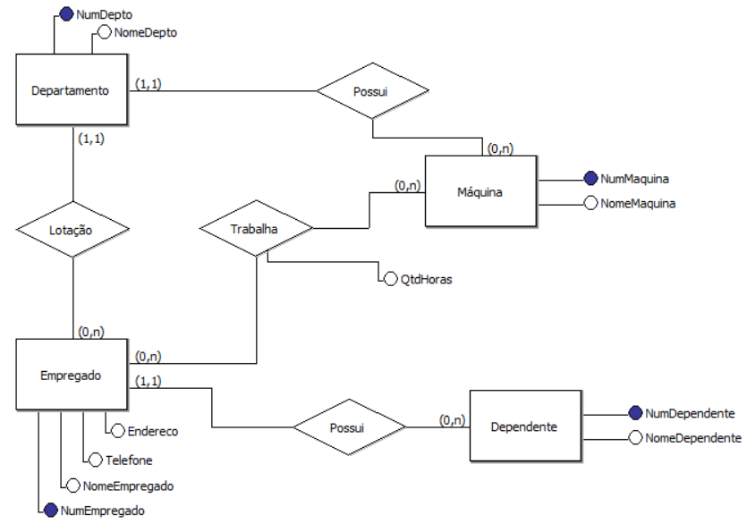

5) Para não sobrecarregar o diagrama os atributos das entidades são listados abaixo.
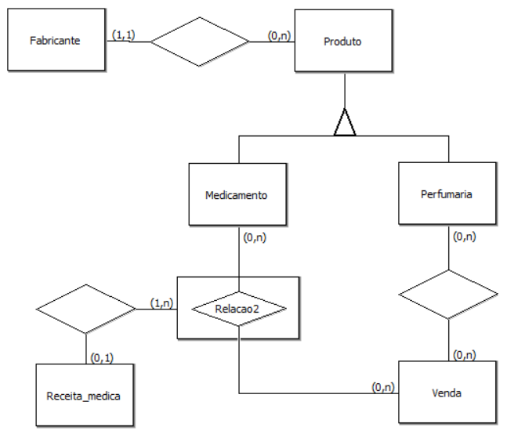
Produto (Número, NomeComercial, TipoEmbalagem, Quantidade, PreçoUnitário)
Fabricante (CGC, Nome, Endereço)
Medicamento( Tarja, Fórmula)
Perfumaria( Tipo)
Venda( Data, NúmeroNota ,NomeCliente, CidadeCliente)
PerfumariaVenda( Quantidade, Imposto)
MedicamentoReceitaVenda( Quantidade, Imposto)
ReceitaMédica( CRM, Número, Data)

6) Para não sobrecarregar o diagrama os atributos das entidades são listados abaixo.

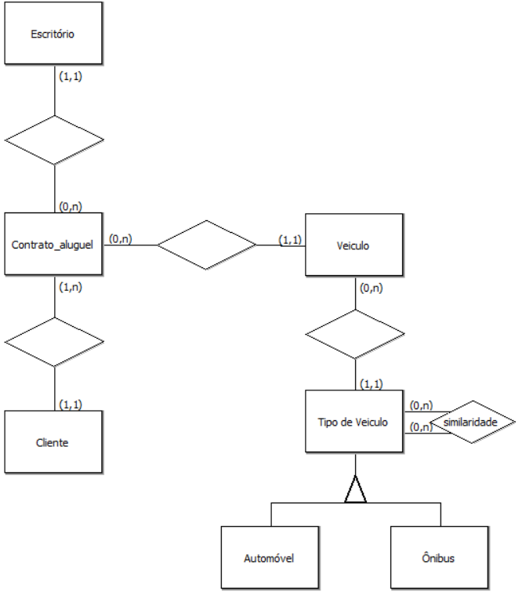

Escritório (Número, Local)
Cliente (NúmeroCartMotorista, EstadoCartMotorista, Nome, Endereço, Telefone)
Contrato aluguel (Número, Data, Duração)
Veículo (Número, DataPróximaManutenção, Placa)
Tipo de Veículo (Código, Nome, ArCondicionado)
Automóvel (NúmeroPortas, DireçãoHidráulica, CâmbioAutomático, Rádio)
Ônibus (NúmeroPassageiros, Leito, Sanitário)

